Хотлубеева Елена Анатольевна,
учитель физической культуры
ГБОУ «Академическая гимназия № 56»
Санкт-Петербурга
Технологическая карта урока по учебному предмету «Физическая культура»
в 6 классе
на тему «Волейбол. Прием волейбольного мяча двумя руками снизу».
Тип урока | Урок обобщения и систематизации предметных знаний (решение предметных задач).
Авторы УМК | А. А. Зданевич, В. И. Лях «Комплексная программа физического воспитания учащихся 1 – 11 классов». М.: Просвещение, 2017.  М. Я. Виленский и др. Учебник «Физическая культура. 5-7 класс». М.: Просвещение, 2017.  В. И. Лях "Физическая культура. 5-9 классы. Рабочие программы". М.: Просвещение, 2019.
Цели урока | обеспечить овладение занимающимися техникой приема мяча снизу на уровне «закрепления приобретенного элементарного умения и формированию двигательного навыка», формирование необходимых знаний для его успешного освоения, а также развитие физических и личностных качеств, характерных для разучивания приема игры в волейбол.
Планируемые образовательные результаты | Учебные задачи, направленные на достижение предметных результатов:  1. Научить сочетанию работы ног и рук при выполнении передачи снизу двумя руками  2. Ознакомить учащихся с техникой выполнения приема волейбольного мяча двумя руками снизу после перемещения.  3. Совершенствовать навык в технике выполнение приема мяча снизу.  Учебные задачи, направленные на достижение личностных результатов:  - содействовать развитию коммуникации учащихся в парной и групповой работе;  - содействовать повышению мотивации к учебной деятельности.  Учебные задачи, направленные на достижение метапредметных результатов:  - регулятивные: формировать умение определять эффективные способы достижения результатов;  - познавательные: содействовать развитию умения наблюдать, анализировать, делать выводы; способствовать овладению действиями сравнения, анализа, обобщения;  - коммуникативные: содействовать формированию умения организовывать учебное сотрудничество и совместную деятельность с учителем и сверстниками; содействовать формированию умения принимать общее решение в совместной деятельности с одноклассниками; умение аргументировать свою точку зрения.
Оборудование | - волейбольные мячи -12 шт.,  - волейбольная сетка - 1 шт.,  - дощечки- тренажёры для отработки приема мяча снизу - 12 шт  - теннисные мячи - 12 шт  - координационная лестница — 2 шт  - гимнастические палки — 5 шт  - фишки — 8 шт  - ТСО: ноутбук, мультимедийный проектор, экран.
Обрвазовательные ресурсы | - Бойцова Е. Г., Крылова О. Н. «Технология формирующего оценивания в современной школе: учебно-методическое пособие» -СПб., КАРО, 2015.  - Виленский М. Я. и др. Учебник «Физическая культура. 5-6-7 классы» - Москва, Просвещение, 2015.  - Железняк Ю. Д., Слупский Л. Н. «Волейбол в школе» - М., Просвещение, 1989.  - Зданевич А. А., Лях В. И. «Комплексная программа физического воспитания 1-11 классы» - Москва, Просвещение, 2015.  - Интернет ресурс http://www.myshared.ru/slide/667690/

Части урока и их продолжительность | Частные задачи к конкретным видам упражнений | Содержание учебного материала | Дозировка | Организационно-методические указания
1 | 2 | 3 | 4 | 5
Подготовительная часть 14-16 мин | Обеспечить начальную организацию и эмоционально-психологическую готовность учащихся к уроку | 1. Организованный выход в зал в колонне по одному с последующим построением учащихся в одну шеренгу. Обмен приветствиями. | 15-20 сек | Требовать от учащихся согласованности действий, быстроты и четкости выполнения команд.
 | Создать целевую установку на достижение конкретных результатов предстоящей в уроке деятельности. Содействовать профилактике травматизма. | 2. Показ видео игры. Сообщение задач урока учащимся с уточнением правил техники безопасности при выполнение различных приемов игры в волейбол. | 2-3 мин | Стимулировать учащихся на определение задач урока. Обеспечить конкретность и смысловую емкость задач урока и правил техники безопасности, доступность понимания их формулировок контингенту учащихся.
 | Организовать учащихся к выполнению упражнений в передвижении. | 3. Перестроение в колонну по одному поворотом на месте и ходьба по периметру зала | 10-15 сек | Выполнять перестроение и передвижение по команде преподавателя. Акцентировать внимание учащихся на сохранении принятой дистанции при всех видах движений.
 | Содействовать общему разогреванию и постепенной подготовке организма к активной двигательной деятельности. | 4. Ходьба постановкой стопы с пятки на носок. | 10-15 сек | Акцентировать внимание учащихся на сохранение правильной осанки. Руки вверх, на пояс, в стороны. Следить за положением рук
 | Содействовать активизации функций систем организма при перемещениях в стойках волейболиста, развитие внимания. | 5. Бег в колонне по одному по периметру зала в чередовании с заданием:  1) перемещение в средней стойке волейболиста правым и левым боком.  2) поворот вокруг своей оси на 360 гр.  3) бег с изменением направления движения между линией нападения и лицевой с имитацией приема мяча снизу. | до 2 мин | Бег выполнять в умеренном темпе. Акцентировать внимание учащихся на необходимости самоконтроля за техникой бега. Смена способов передвижения выполнять по сигналу учителя. Оценить передвижения в стойках
 | Содействовать оптимизации ритма дыхания и ЧСС | 6. Упражнения в глубоком дыхании при передвижении в ходьбе. | 10–15 сек | Акцентировать внимание учащихся на ритме дыхания.
 | Организовать учащихся к выполнению общеразвивающих упражнений | 7. Перестроение из колонны по одному в колонну по два одновременным поворотом налево в движении | 10-15 сек | Выполнять по команде учителя. Ориентировать учащихся на размыкание на дистанции и интервалы в три шага.
 | Содействовать увеличению эластичности мышц шеи и головы, подвижности в шейном отделе позвоночника.  Содействовать увеличению эластичности мышц рук и плечевого пояса (8.II-8.III упр.).  Содействовать увеличению эластичности мышц туловища (8.IV-8.V упр.) и ног, подвижности в суставах (8.IV-8.VI упр.). | 8.Общеразвивающие упражнения  I .  Исходное положение (И.п.) – руки на поясе;  1–2 -дугой вперед наклон головы вправо,  3–4 - то же в и.п.  5–8- повторить счет  «1-4» влево  II.  И.п. – стойка ноги врозь, руки вверх  1–4 — четыре круговых движения руками вперед  5-8- то же назад  III.  И.п. – стойка ноги врозь. руки к плечам,  1-4 – круговые движения в локтевом суставе вперед  5-8 – то же назад.  IV.  И.п. – стойка ноги врозь, руки на пояс,  1-4 -круговые движения туловищем вправо.  5-8 — то же влево  V.  И.п. – стойка ноги врозь, руки на пояс;  1-2 наклон туловища вниз.  3-4- и.п.  VI.  И.п. – выпад правой  1-6 пружинящие покачивания тазом вниз  7-8- поменять положение ног.  9-16- повторить счет «1-8» | до 5 мин  2-3 раза  3-4 раза  3-4 раза  3-4 раз  3-4 раз  3-4 раза | Упражнения выполняются под счет  Акцентировать внимание учащихся на выполнении упражнений с максимальной амплитудой движений. Ориентировать учащихся на плавное выполнение упражнения  Ориентировать учащихся на  постепенно увеличивать частоту движений до максимальной;  Следить за амплитудой движений, ноги прямые, пятки не отрывать от пола;  Выполнять движение туловищем ближе к горизонтальной линии.  Ноги в коленях не сгибать  Ноги в коленях не сгибать  При выполнении можно опираться ладонями о бедро впереди стоящей ноги. Акцентировать внимание на плавном выполнении.
 | Содействовать развитию координационных способностей, скоростно-силовых качеств и скорости применительно к приему мяча в волейболе двумя руками снизу | 9. Специально-подготовительные упражнения  1 станция  И.п лицом к кооординационной лестнице, ноги на ширене плеч. Прыжки вперед отталкиваясь двумя ногами и приземляясь в каждый сектор с последующим ускорением на 1 метр.  (См. Приложение № 1, рис.1)  2 станция  И.п. – о.с. лицом к гимнастическим палкам. Перемещение «зигзагом» правым-левым боком  (См. Приложение № 1, рис.2)  3 станция  И.п. – стоя боком к лестнице,ноги врозь.  1- шаг правой ногой в ячейку лестницы.  2- то же левой.  3-4 повторить счет 1-2  5-8 повторить счет «1-4» вправо  (См. Приложение № 1, рис.3)  4 станция  И.п.- опора вперед на правую, руки согнуты в локтях. Бег с изменением направления  (См. Приложение № 1, рис.4) | до 5 мин  40 сек  40 сек  40 сек  40 сек. | При организации выполнения упражнений используется групповой метод организации учащихся по типу круговой тренировке и попеременный способ выполнения заданий. Переход между станциями 20-30 сек. Предварительно обеспечить перестроение учащихся на четыре группы. Выполнение заданий и переход групп к другим видам упражнений осуществляется по команде учителя.  Выполнять прыжки двумя ногами в максимальном темпе исходя из индивидуальных особенностей учащихся и соблюдением техники безопасности. Акцентировать внимание на быстрое переключение после прыжков к ускорению.  Акцентировать внимание учащихся на высоту центра тяжести. Выполнять бег в максимальном темпе исходя из индивидуальных особенностей учащихся  Ходьба в максимальном темпе.  Каждый последующий шаг совершается в следующую ячейку лестницы.  Следить за высоким подниманием бедра.  Предварительно ограничить конусами дистанцию.  Следить за остановкой перед изменением направления движения и выполнением «стопорящего шага»
Основная часть 24-26 мин | Восстановить двигательное представление о технике приема мяча снизу.  Обеспечить функциональную готовность организма учащихся к овладению приемам игры в волейбол «передача снизу двумя руками» (упр. 1-2)  Восстановить двигательное представление о технике приема волейбольного мяча двумя руками снизу (упр. 3-5).  Проверить степень овладения структурой двигательного навыка применительно к передаче мяча снизу.  Восстановить и закрепить двигательное представление о технике приема волейбольного мяча двумя руками снизу после перемещения.  Содействовать формированию навыка в выполнение приема мяча двумя руками снизу применительно к игре волейбол. | 10. Подводящие упражнения на овладения техникой  упр. №1  Показ видео демонстрации приема мяча снизу двумя руками  упр. №2  Игра «Попробуй забери»  Учащиеся стоят в парах лицом друг к другу в «средней «стойке волейболиста. Между ними мяч. По сигналу (плечо, колено, голова и т.д.) учащиеся выполняют команды. По сигналу «мяч» нужно как можно быстрее коснуться мяча. Учащийся, быстрее коснувшийся мяча, выигрывает очко.  упр. №3  Имитация передачи снизу двумя руками.  упр. №4  Отбивание теннисного мяча тренажером-дощечкой над собой  1 вариант: многократные передачи  2 вариант: разные по высоте передачи  упр. №5  Отбивание теннисного мяча тренажером-дощечкой в паре  1 вариант: один учащийся набрасывает — второй отбивает теннисный мяч снизу двумя руками.  2 вариант: учащиеся выполняют передачи теннисного мяча снизу двумя руками друг-другу  упр. №6  Подбрасывание волейбольного мяча вверх с последующим отбиванием снизу двумя руками.  1 вариант: выполнить максимальное количество  2 вариант: выполнить передачу мяча двумя руками снизу после поворота на 90 градусов.  упр. №7  Прием мяча, брошенного через сетку, с последующей передачей над собой и ловлей после перемещения.  И.п. 5-6 учащихся расположены в колонну по одному лицом к сетке с волейбольными мячами в руках. То же а противоположной стороне площадки, но без мячей. Первый в колоне учащийся с мячом посылает мяч по высокой траектории через сетку на расстояние 5-6 метров. Опережая мяч, выбегает учащийся без мяча на противоположной стороне площадке и выполняет высокую передачу мяча снизу двумя руками к сетке. Затем, добегает до мяча, ловит его и переходит на противоположную сторону волейбольной площадке в конец колонны.  (См. Приложение № 1, рис.5)  упр. №8  Игра «Вызов номеров»  Учащиеся расположены на площадке полукругом лицом к сетке. Преподаватель вызывает учащегося по номеру, чередуя их по своему усмотрению. Набрасывает мяч в центр площадки, а учащиеся переводят мяч на сторону соперника. Дать установку на прием мяча снизу. Если мяч переведен, команда получает очко. Побеждает команда, набравшая наибольшее количество очков.  (См. Приложение № 1, рис.6) | 2-3 мин  до 3 мин  20-30 сек  до 2 мин  до 3 мин  до 3 мин  до 5 мин  до 7 мин | Предварительно  обеспечить перестроение учащихся в соответствии с характером задания.  Предварительно перестроить учащихся по парам. Каждой паре дать теннисный мяч. Акцентировать внимание на выполнение правильной «стойки волейболиста» и соблюдением техники безопасности. Не допускать столкновения друг с другом. После игры подвести итог игры.  Предварительный показ имитации передачи мяча двумя руками снизу. Акцентировать внимание учащихся на согласованности действий рук и ног.  Предварительно раздача нестандартного инвентаря «дощечек-тренажеров» учащимся.  Акцентировать внимание учащихся на сгибание и выпрямление ног в коленном суставе при отбивании мяча. Варианты упр. выбирать исходя из индивидуальных возможностей учащихся  Предварительно перестроение учащихся в пары. Акцентировать внимание учащихся на согласованную работу рук и ног при отбивании теннисного мяча вперед-вверх. Варианты упр. выбирать исходя из индивидуальных возможностей учащихся  Предварительно обеспечить перестроение учащихся в соответствии с характером задания. Выполнять задания по распоряжению учителя.  Акцентировать внимание учащихся на исходное положение, на высоту передачи до 2 метров над головой. На согласованную работу рук и ног при передаче мяча снизу двумя руками.  Варианты упр. выбирать исходя из индивидуальных возможностей учащихся  Оценить работу согласованную работу рук и ног  Предварительное перестроение учащихся в две встречные колонны через сетку по 5-6 чел. Расстояние между колоннами не менее 5 метров, между учащимися в колонне 3-4 шага. Используется групповой метод организации деятельности учащихся и поточный метод.  Акцентировать внимание учащихся на своевременный выход под мяч и остановку после перемещения, выпрямления ног, движение рук вперед-вверх.  Акцентировать внимание на своевременный выход под мяч и ударного движения с учетом траектории его полета.  По окончании подвести итог игры.
Заключительная часть 5-6 мин | Содействовать оптимизации функционального состояния организма учащихся. | Построение команд на боковой лини волейбольной площадке и выполнение упражнений на расслабление основных мышечных групп | До 3 мин | Акцентировать внимание учащихся на плавном выполнении упражнений на расслабление мышц по показу учителя
 | Содействовать осмыслению учащимися результативности собственной учебно-познавательной деятельности. | Построение в одну шеренгу и подведение итогов урока:  -выявление мнений учащихся о том, чему научились результативности их деятельности,  -обобщение высказываний учащихся,  -оценка степени решения задач,  -выделение лучших | До 3 мин | Стимулировать учащихся к самоанализу результативности собственной деятельности на уроке.

Приложение № 1

Рисунок 1
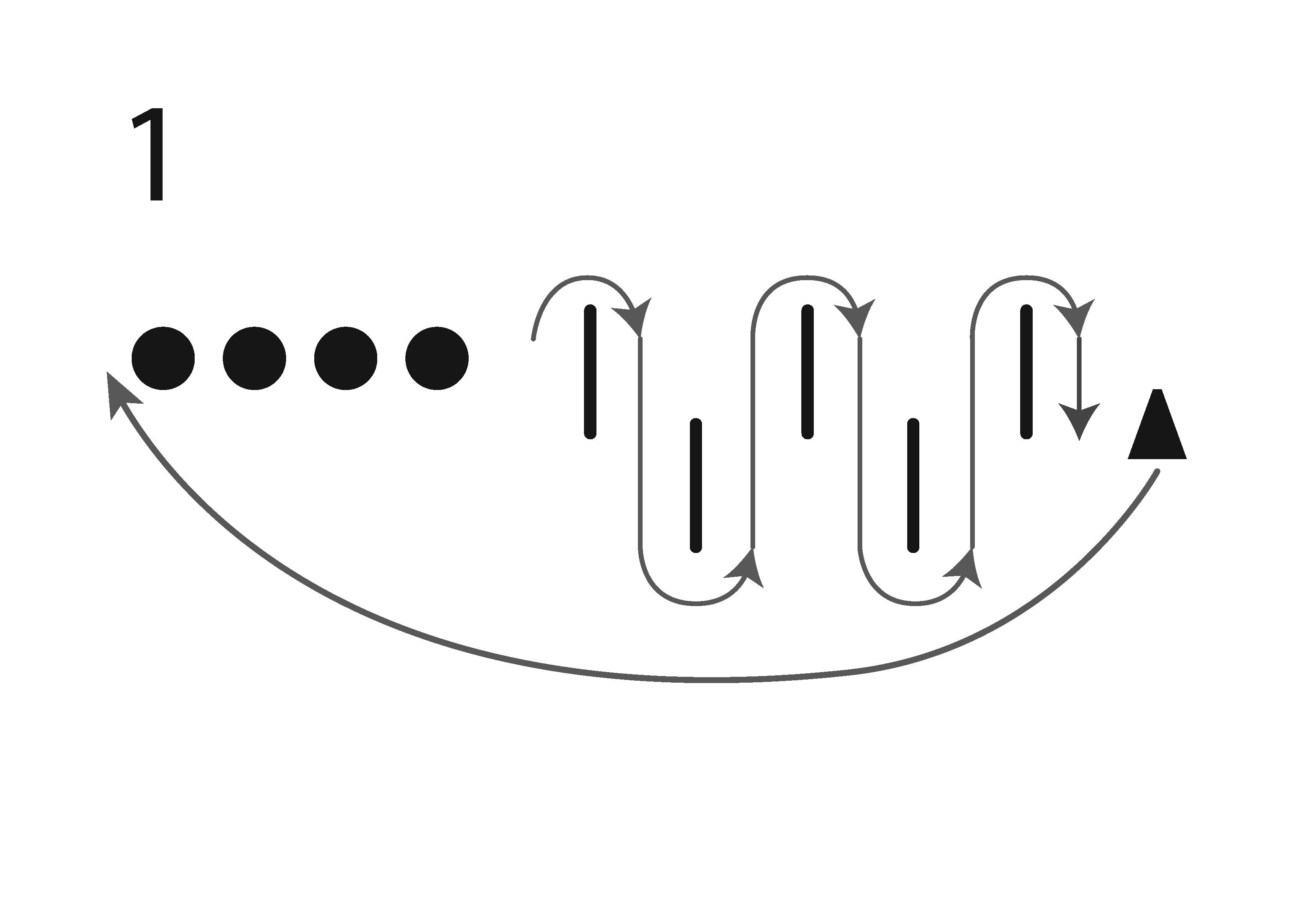
Рисунок 2
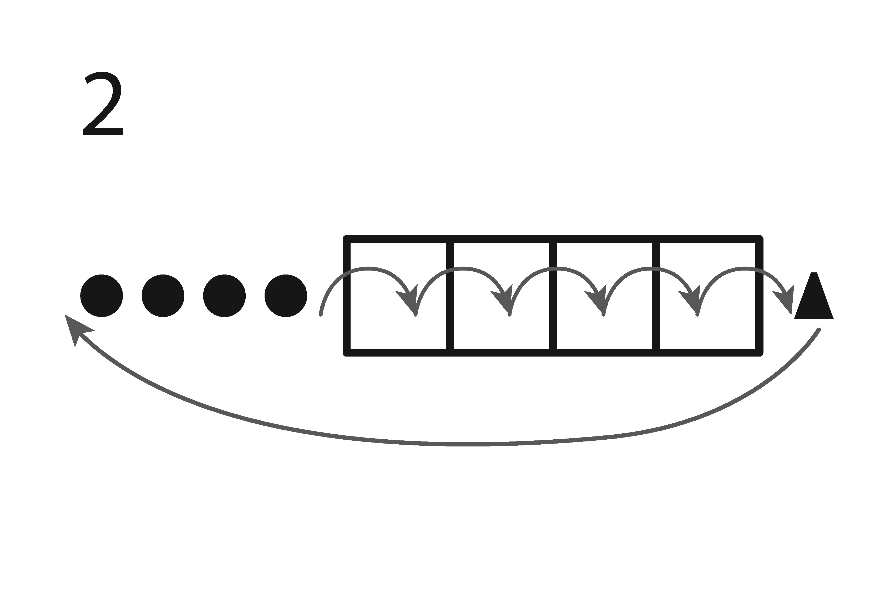

Рисунок 3
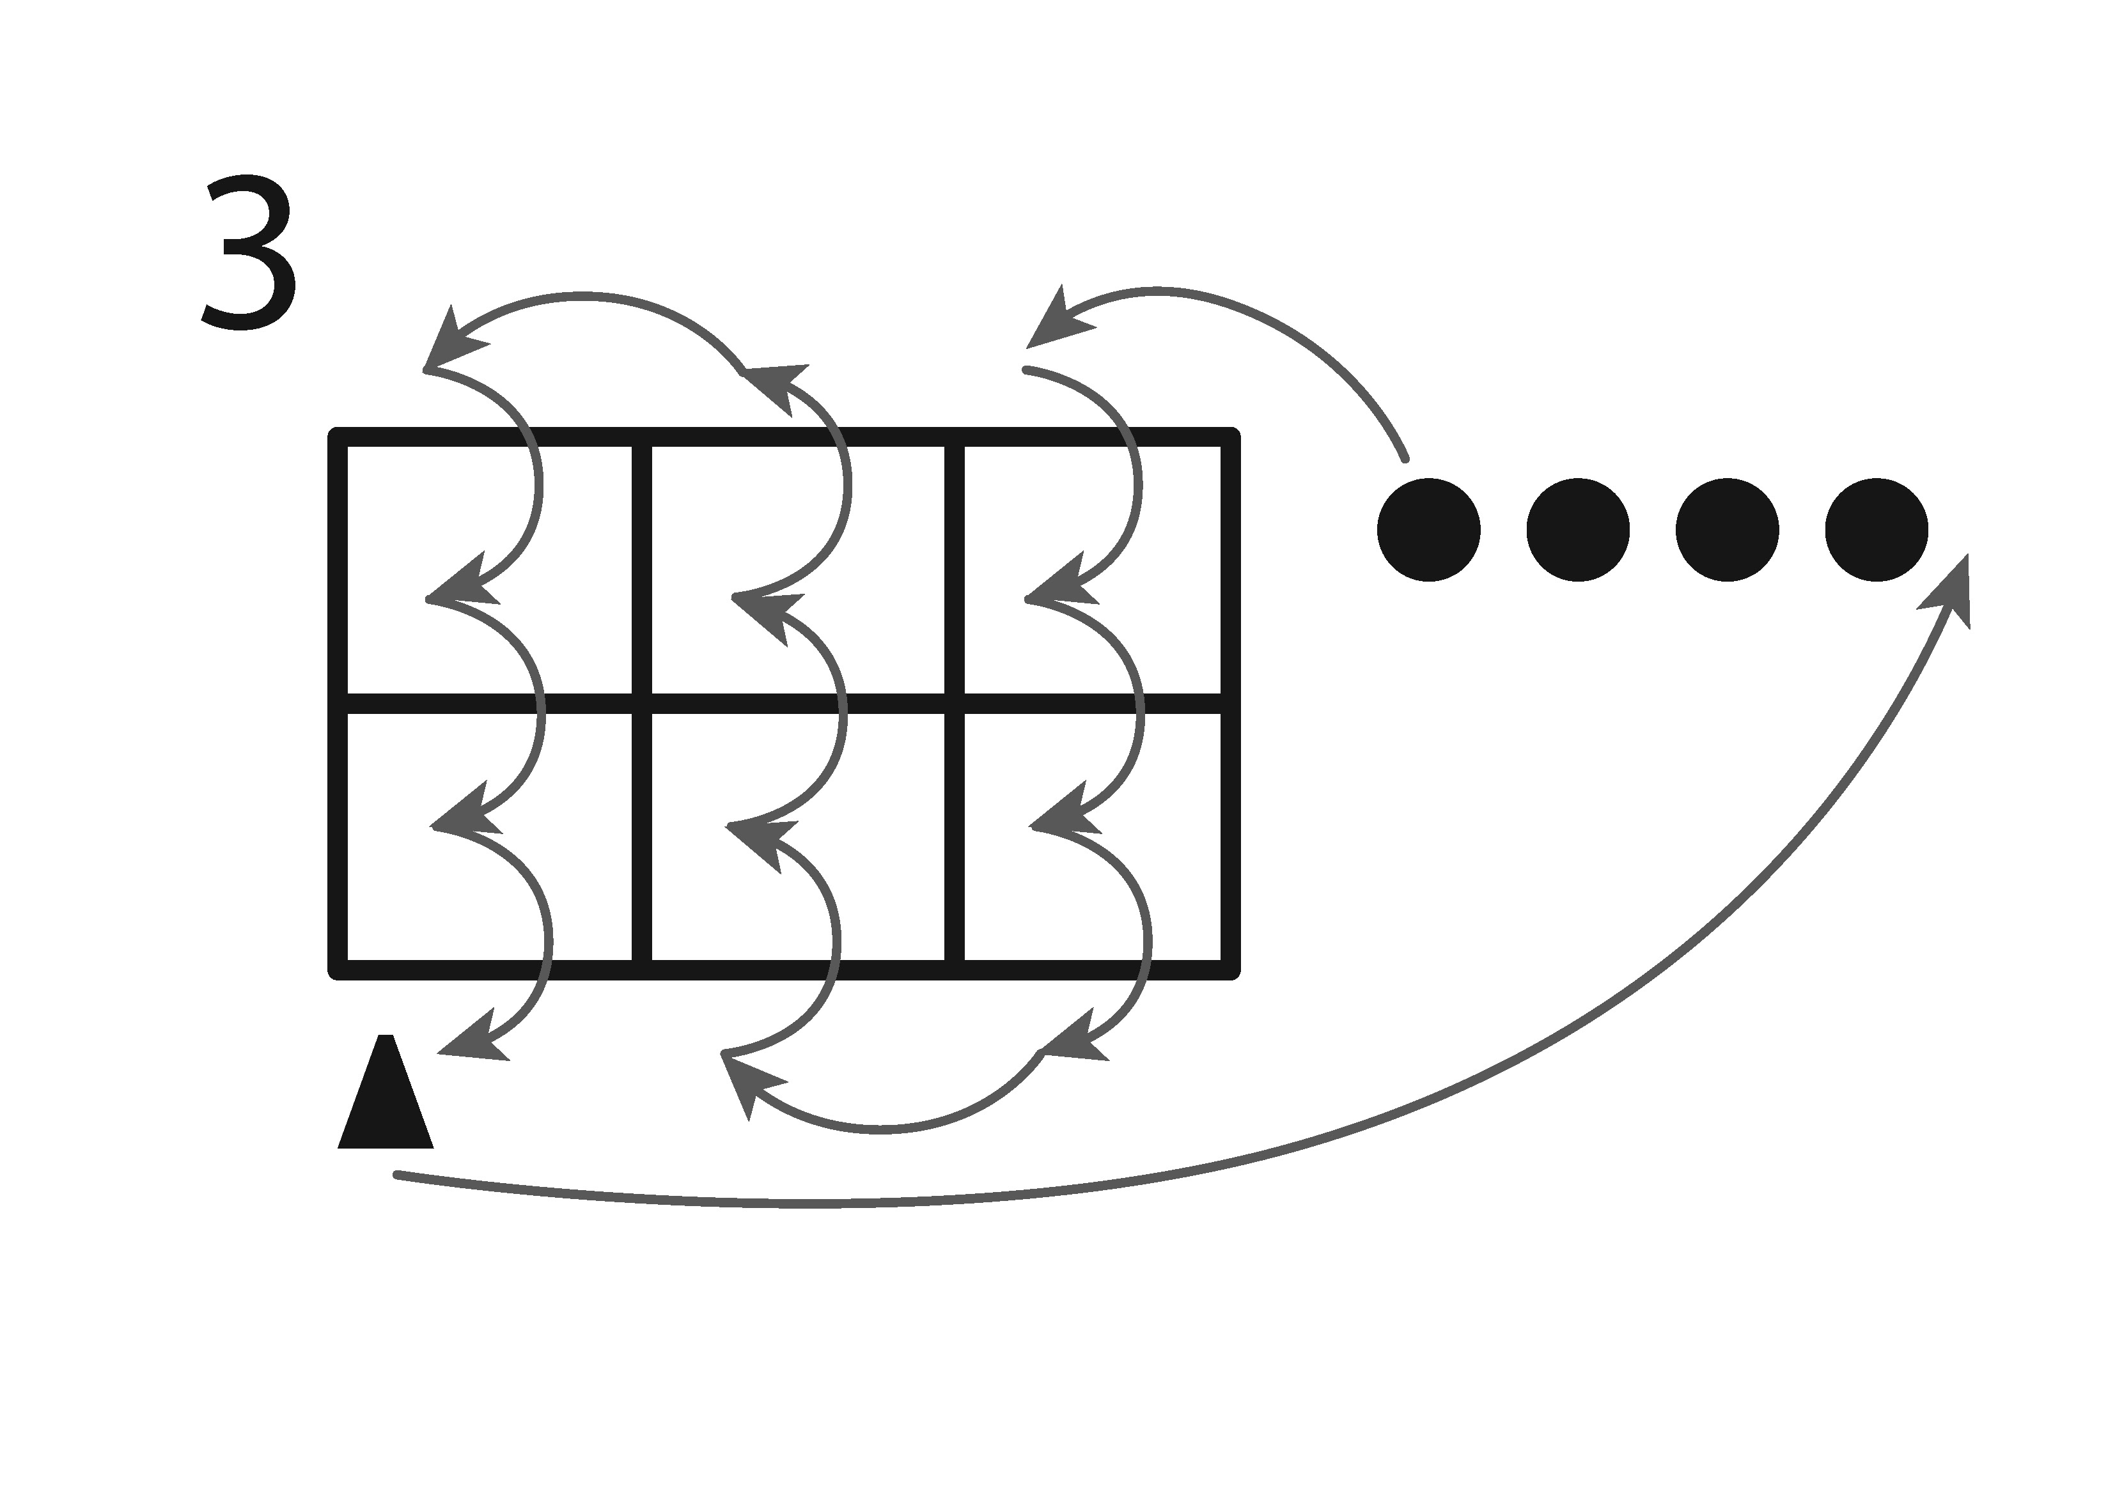
Рисунок 4
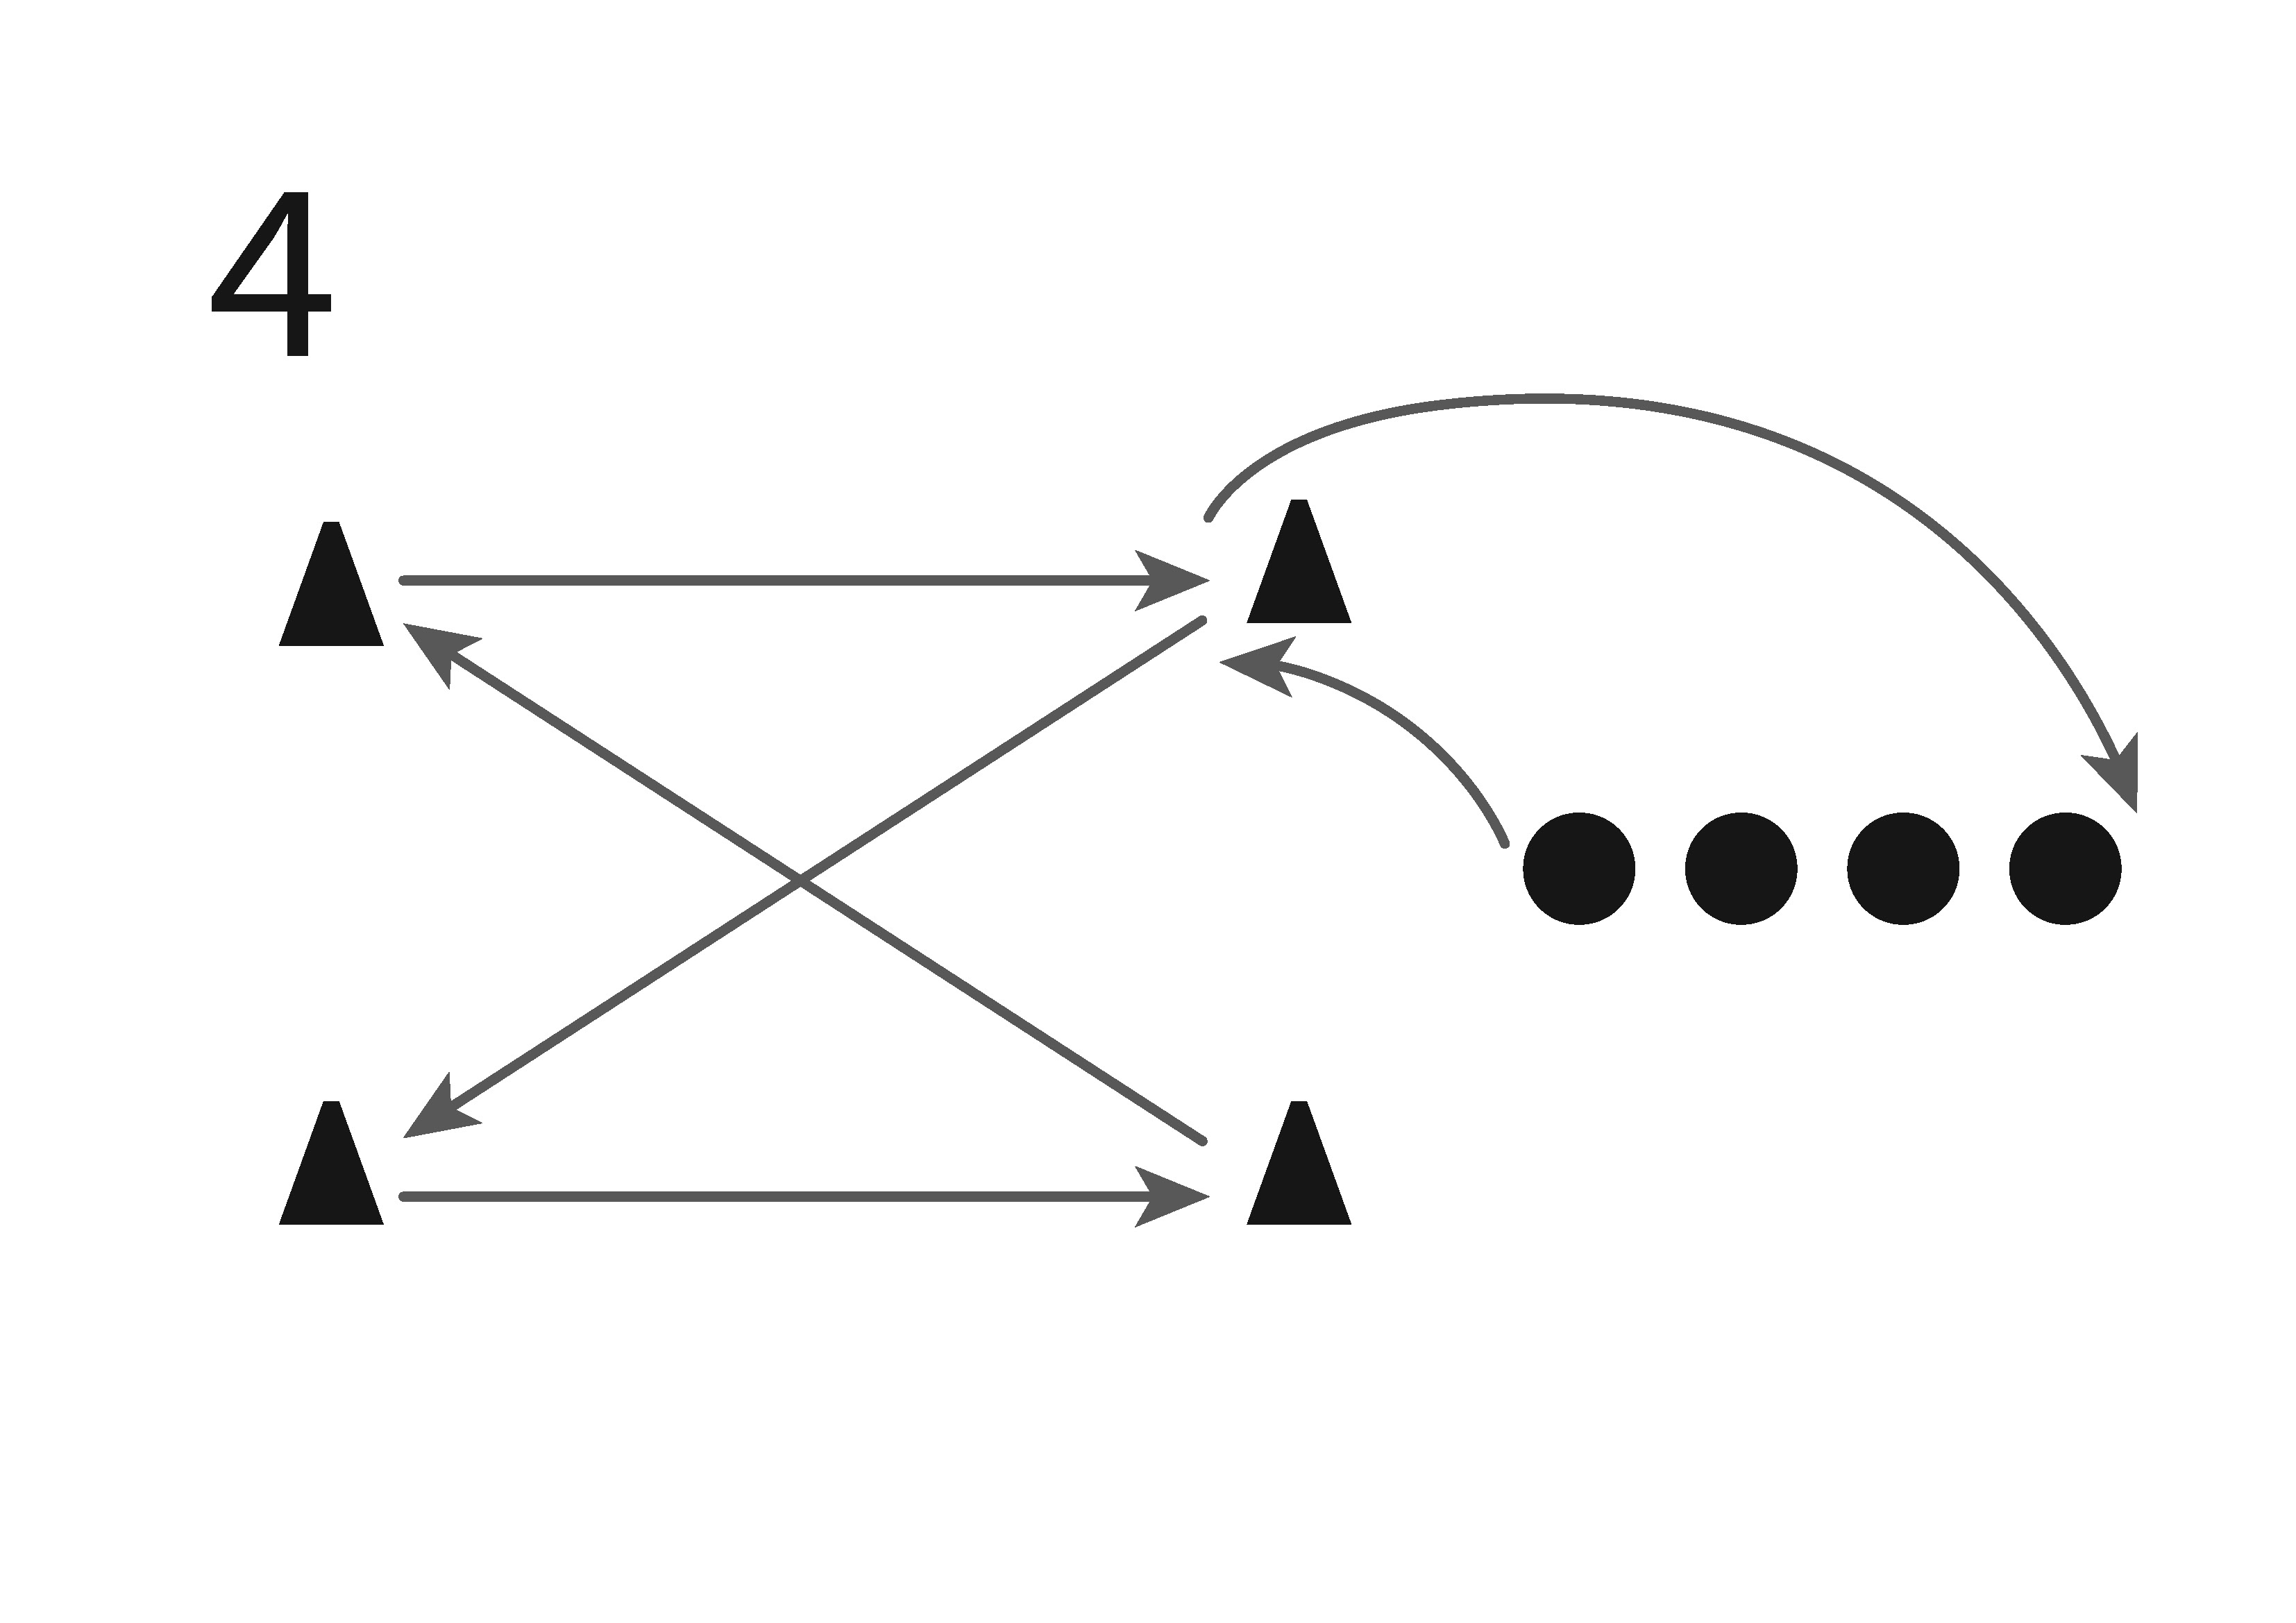

Рисунок 5
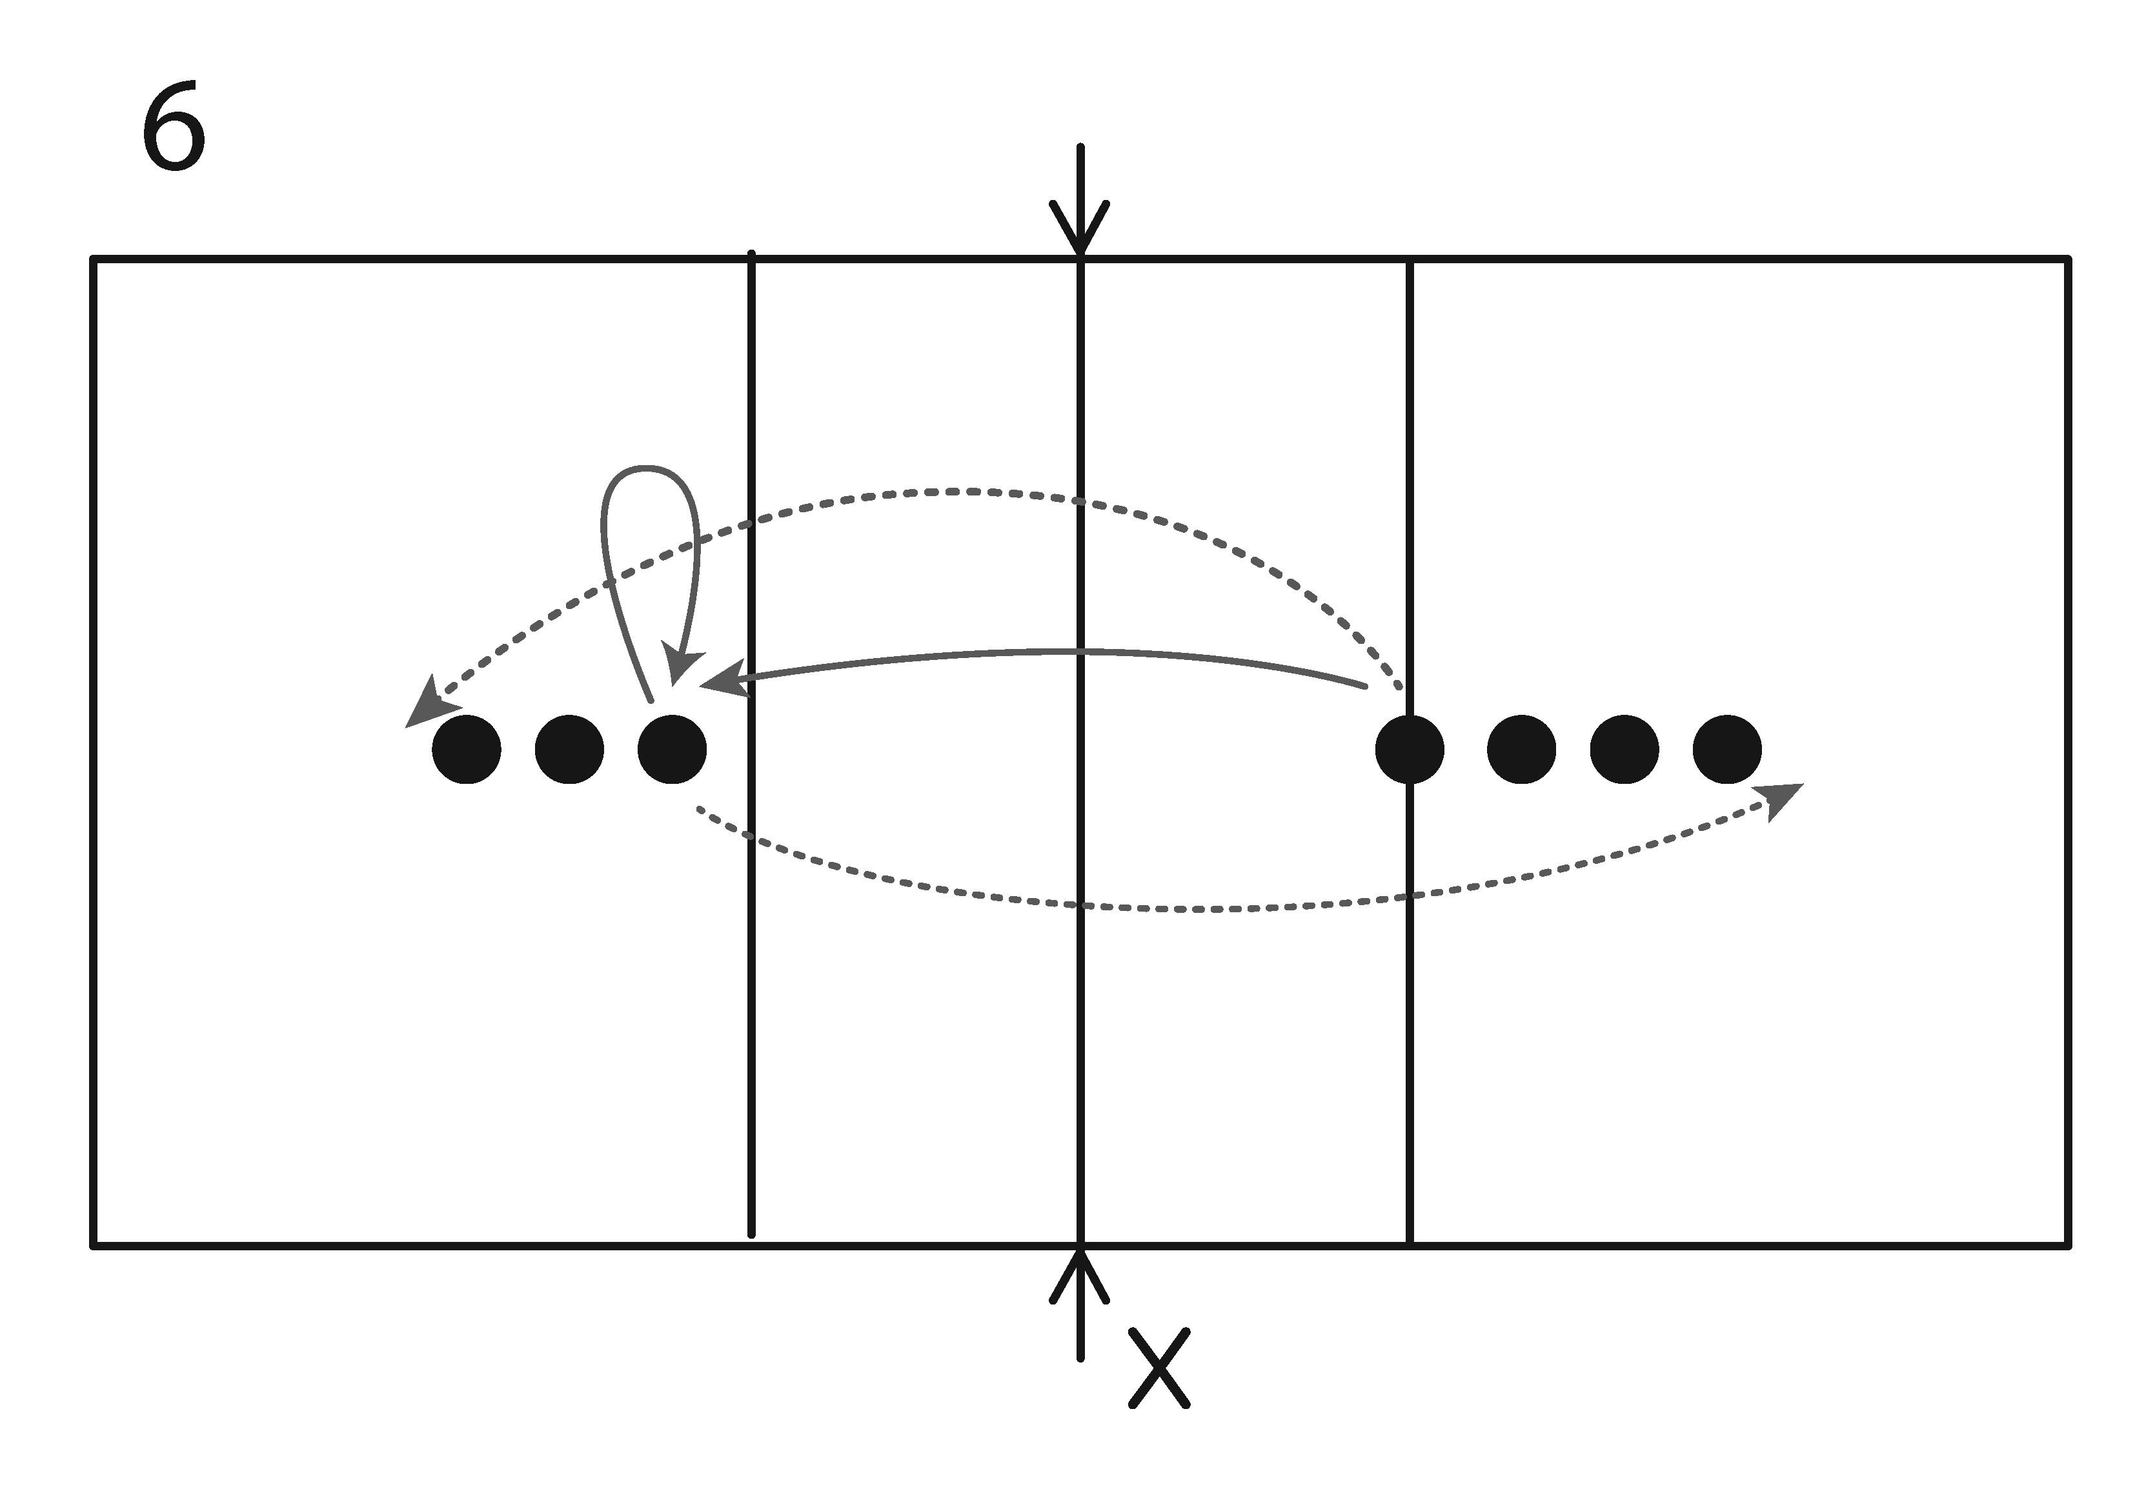

Рисунок 6
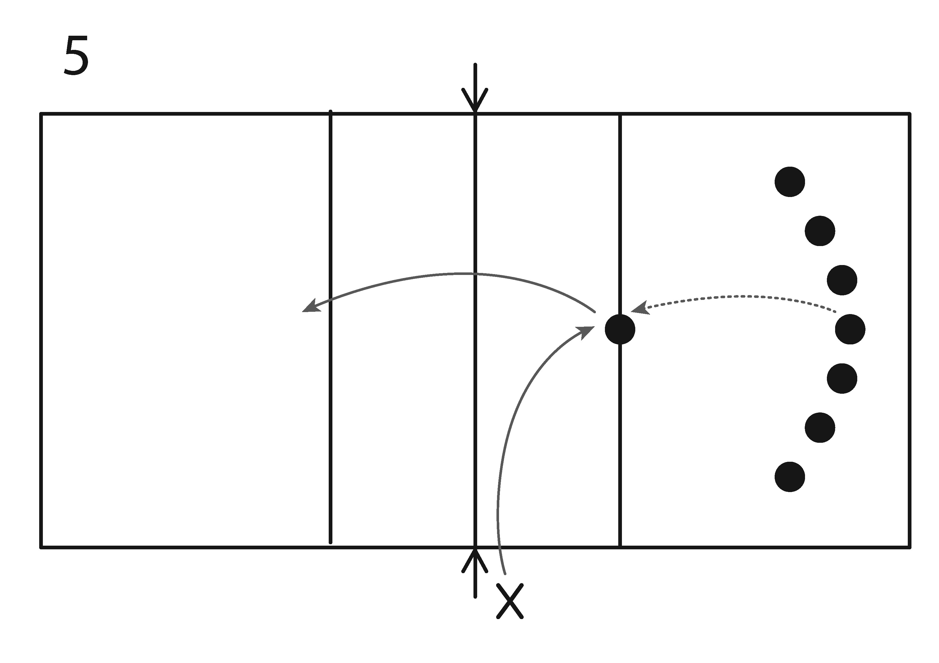

Актуальность урока заключается в содействии формированию у учащихся УУД. Разнообразие игровых приемов и ситуаций в волейболе и сама игровая деятельность обладают универсальными действиями, тем самым формируя цельную личность гражданина. Структура, методы и этапы данного урока направлены на реализацию системно-деятельностного подхода: в совместной деятельности поставлена учебная задача, в ходе урока выполнены учебные действия, на каждом этапе присутствуют самооценка и самоконтроль.
Этап активного целеполагания урока формируется с помощью словесного метода, ИКТ, что позволяет развивать познавательную деятельность. В начале урока сформирована мотивация к учебной деятельности, проведена актуализация знаний.
Коллективный способ обучения позволяет ускорить темп решения учеником учебной задачи, формирует общеучебные и коммуникативные навыки. На уроке применяется прием самостоятельного распределения на пары, группы с соблюдением принципа возможности высказывания собственного мнения, умения слушать и слышать собеседника. Причастность к интересам и ценностям одноклассников, гордость за их достижения, сопереживание формирует гражданскую позицию.
На уроке использованы поточный, фронтальный и интервальный методы.
При выполнении заданий учитель обращает внимание учащихся на ошибки, дает методические рекомендации, а ученик осмысливает, принимает решение, корректирует свои действия. Применяемая технология уровневой дифференциации позволяет повысить самооценку и наметить пути устранения выявленных недочетов.
Учебный материал подобран с учетом возрастных возможностей, уровня физического развития и обученности детей, физической подготовки, тем самым реализуется технология индивидуализации обучения. Игровая технология стимулирует к достижению учебной цели и пониманию значения приобретенных знаний и умений.
Здоровьесберегающие технологии реализуются при помощи рационально организованного учебного процесса за счет способов организации деятельности учащихся, высокого темпа и моторной плотности урока. Оценочный этап урока подытоживает работу по обучению учащихся самооценке и самоконтролю. В ходе урока ведется систематическое обучение детей осуществлять рефлексивные действия, развивать, поощрять и поддерживать минимальные успехи.
Формы и методы диагностики достижения планируемых результатов.
Мониторинг достижений предметных результатов ведётся в ходе текущего и промежуточного оценивания на всех этапах урока, учитываются результаты обучающегося, демонстрирующие его усилия, прогресс, личные достижения, активную работу на уроке, участие в показе упражнения, тем самым реализуя технологию уровневой дифференциации. Объект оценивания предметных результатов: способность обучающихся решать учебно-познавательные и учебно-практические задачи (навыки по освоению знаний; формирования навыка получения, переноса и интеграции умения; формирования навыка саморегуляции, навыка рефлексии).
Оценка метапредметных результатов предполагает вовлечённость в оценочную деятельность как педагога, так и обучающихся и направлено на формирование навыков рефлексии, самоанализа, самоконтроля, само- и взаимооценки, что способствует развитию самосознания, готовности выражать и отстаивать свою позицию, готовности к самостоятельным поступкам и действиям и принятию ответственности за их результаты. На данном уроке оцениваются формирование умений контролировать и оценивать учебные действия в соответствии с поставленной задачей; умения договариваться о распределении функций и ролей в совместной деятельности; осуществлять взаимный контроль в совместной деятельности, готовности конструктивно разрешать конфликты с учетом интересов сотрудничества. Здесь эффективен как метод наблюдения учителем за работой учеников в парах, группах, командах, так и самооценка сформированности УУД на этапе подведения итогов урока.

